独立按键试验

试验步骤

- 连接试验相关模块连线。
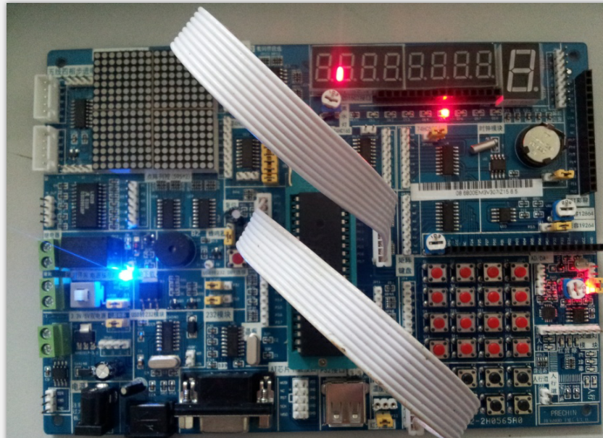
JP165跳线帽需要断开
JP5通过排线连接到JP8
JP10通过排线连接的J12
J21跳线帽接左边VCC
→JP165跳线帽断开
→JP10连接J12
→JP5连接JP8
→J21接左边
2.下载独立按键程序
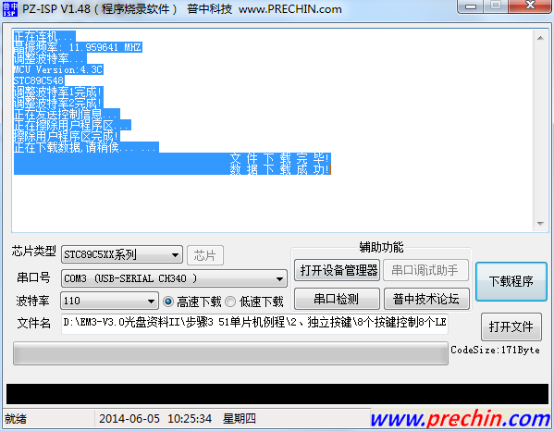
程序下载完成后自动运行！

常见问题：
- 按键无反应
→ 请您确认程序是否下载成功，连线正确无误，确认无误后还是无效果的话，将排线重新插拔下，单片机拿下来重新安装，重启开发板试试！

